COSTA LUMINOSA - ISTOČNI MEDITERAN
POLASCI IZ DUBROVNIKA
svake subote od 06. juna do 26. septembra 2020.
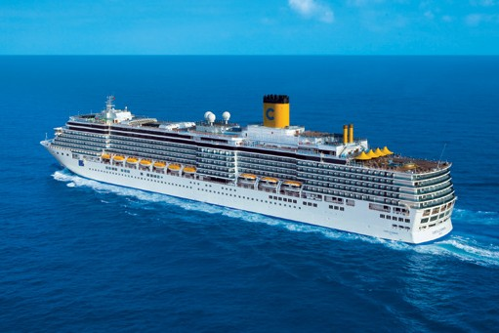
Dan | Luka | Dolazak | Polazak
1 | Dubrovnik, Hrvatska | - | 13:00
2 | Venecija, Italija | 08:00 | 17:00
3 | Bari, Italija | 14:00 | 20:00
4 | Krf, Grčka | 09:00 | 15:00
5 | Santorini, Grčka | 12:30 | 20:30
6 | Mikonos, Grčka | 06:30 | 17:00
7 | Dan na moru | - | -
8 | Dubrovnik, Hrvatska | 07:00 | -

DAN POLASKA | UNUTRAŠNJA KABINA | PROZORSKA KABINA | BALKONSKA KABINA
06 JUN | 499 € | 699 € | 789 €
13 JUN | 529 € | 709 € | 799 €
20 JUN | 549 € | 749 € | 799 €
27 JUN | 589 € | 759 € | 829 €
04 JUL | 599 € | 779 € | 849 €
11 JUL | 629 € | 799 € | 899 €
18 JUL | 659 € | 849 € | 929 €
25 JUL | 729 € | 899 € | 989 €

DAN POLASKA | UNUTRAŠNJA KABINA | PROZORSKA KABINA | BALKONSKA KABINA
01 AVG | 819 € | 999 € | 1079 €
08 AVG | 919 € | 1099 € | 1169 €
15 AVG | 829 € | 999 € | 1069 €
22 AVG | 739 € | 939 € | 999 €
29 AVG | 649 € | 839 € | 899 €
05 SEP | 619 € | 819 € | 879 €
12 SEP | 589 € | 769 € | 819 €
19 SEP | 539 € | 709 € | 799 €
26 SEP | 499 € | 689 € | 769 €

CENA krstarenja UKLJUČUJE: krstarenje po programu, smeštaj u izabranoj kategoriji kabine, prošireni puni pansion (doručak, ručak, večera, užine), kapetanovu večeru, sve zabavne programe i animaciju, predstave u pozorištu, ulaz u kazino i diskoteku, sportske aktivnosti, upotrebu fitnes opreme, bazena i đakuzija, ležaljki...
CENA krstarenja ne UKLJUČUJE: lučke takse (150€), fakultativne izlete, ličnu potrošnju (alkoholnih i svih drugih pića koje naručujete u baru/restoranu, usluge perionice rublja, zdravstvene tretmane i tretmane lepote, usluge frizerskog salona, telefonske pozive), polisu putnog zdravstvenog osiguranja i napojnice, koje se plaćaju na brodu.
AVIO PREVOZ I transfer: NA UPIT

